Республика Татарстан  Исполнительный комитет  Пестречинского  муниципального района  422770, с. Пестрецы, ул. Советская, 18 |  | 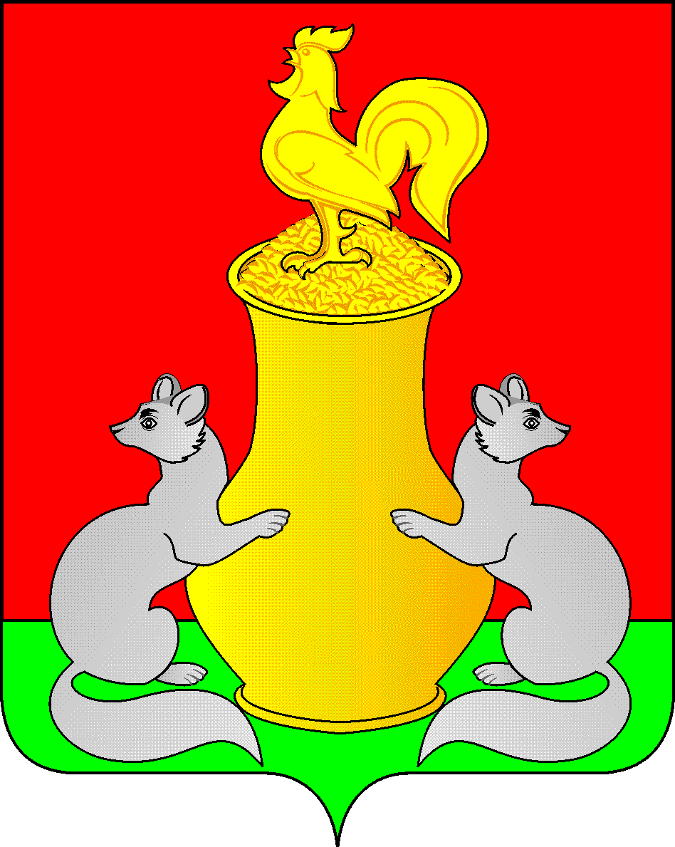 | Татарстан Республикасы  Питрәч муниципаль  районы  башкарма комитеты  422770, Питрәч авылы, Совет урамы, 18
тел. +7 (84367) 3-02-02 факс: (84367) 3-02-01 E-mail: pitriash@tatar.ru

ПОСТАНОВЛЕНИЕ КАРАР

от «____»____________20__ г. №______

Об утверждении муниципальной программы
«Укрепление общественного здоровья
среди населения Пестречинского муниципального
района на 2026-2030 годы»

Во исполнение государственной программы «Развитие здравоохранения Республики Татарстан до 2030 года», утвержденной постановлением Кабинета Министров Республики Татарстан от 06.06.2019 № 472, Исполнительный комитет Пестречинского муниципального района постановляет:
1.Утвердить муниципальную программу «Укрепление общественного здоровья среди населения Пестречинского муниципального района на 2026-2030 годы».
2. Опубликовать (обнародовать) настоящее постановление путем размещения на официальном сайте Пестречинского муниципального района Республики Татарстан в информационно-телекоммуникационной сети Интернет: http://pestreci.tatarstan.ru и на «Официальном портале правовой информации Республики Татарстан» в информационно-телекоммуникационной сети Интернет: http://pravo.tatarstan.ru.
3. Контроль за исполнение настоящего постановления возложить на заместителя руководителя исполнительного комитета Пестречинского муниципального района М.А.Харитонову.

Руководитель исполнительного комитета
муниципального района И.Р. Давлетханов

Утверждено
постановлением Исполнительного
комитета Пестречинского муниципального района
от ____________ 20___ г. № _____

Муниципальная программа «Укрепление общественного здоровья среди населения Пестречинского муниципального района
на 2026-2030 годы»

Паспорт программы

Наименование программы | Укрепление общественного здоровья среди населения Пестречинского муниципального района на 2026-2030 годы
Основание для разработки программы | Национальный проект «Демография»
Заказчик программы | Исполнительный комитет Пестречинского муниципального района Республики Татарстан
Разработчик программы | Исполнительный комитет Пестречинского муниципального района Республики Татарстан
Цель программы | Улучшение здоровья населения, качества их жизни, формирование культуры общественного здоровья, ответственного отношения к здоровью
Задачи программы | - Увеличение доли населения, занимающегося физической культурой и ведущего здоровый образ жизни;  - снижение курения табака, употребления алкоголя населением;  - снижение заболеваемости и  смертности населения от неинфекционных заболеваний.
Сроки реализации программы | 2026-2030 годы
Исполнители программы | Органы местного самоуправления, ГАУЗ «Пестречинская ЦРБ», отдел по делам молодежи и спорту, МКУ «Управление образования ПРИК», отдел культуры, руководители организации и трудовых коллективов
Объемы и источники финансирования программы | -
Планируемые результаты Программы | Увеличение доли населения, занимающегося физической культурой и ведущего здоровый образ жизни на 2% к уровню начала 2026 года. Снижение смертности населения с 9,0 на 1000 населения до 8,6 к 2030г.

Цель и задачи программы
Формирование мотивации граждан района к здоровому образу жизни, включая здоровое питание и отказ от вредных привычек.
Обеспечение к 2025 году увеличения доли граждан, ведущих здоровый образ жизни, за счет формирования среды, способствующей ведению гражданами здорового образа жизни, включая здоровое питание (в том числе ликвидацию микронутриентной недостаточности, сокращение потребления соли и сахара), защиту от табачного дыма, снижение потребления алкоголя, а также самогоноварения, мотивирования граждан к ведению здорового образа жизни посредством внедрения программ общественного здоровья, информационно-коммуникационной кампаний, вовлечения граждан в мероприятия по укреплению общественного здоровья, разработки и внедрения корпоративных программ укрепления здоровья.

№ | Показатель | Достигаемый результат
№ | Показатель | 2026г | 2027г | 2028г | 2029г | 2030г
1 | Общая смертность населения | 9,0 | 8,9 | 8,8 | 8,7 | 8,6

Состав, форма и сроки представления отчетности о ходе реализации мероприятий Программы

Состав, форма и сроки представления отчетности о ходе реализации мероприятий Программы и исполнителями заказчику составляются и предоставляются в соответствии с требованиями, установленными нормативно-правовыми актами Исполнительного комитета Пестречинского муниципального района Республики Татарстан.

План мероприятий к муниципальной программе укрепления общественного здоровья среди населения Пестречинского муниципального района на 2026-2030 годы

№  п/п | Наименование мероприятий |  | Срок выполнения  (годы) | Источники финансирования (тыс. рублей) |  |  |  | Исполнители
№  п/п |  |  | Срок выполнения  (годы) | Муниципальный бюджет |  | Внебюджетные источники | Всего | Исполнители
1 | 2 |  | 3 | 4 |  | 5 | 6 | 7
I. Организация мероприятий по формированию здорового образа жизни
1.1. |  | Внедрение федеральных и республиканских нормативных правовых актов и методических документов по вопросам здорового образа жизни. | 2026-2030 | Текущее финансирование |  |  |  | Исполнительный комитет муниуипального района, ГАУЗ «Пестречинская ЦРБ»
1.2. |  | Организация деятельности межведомственной рабочей группы по профилактике злоупотребления алкогольной продукцией, пивом, табаком и формированию здорового образа жизни среди населения в муниципальном районе. | 2026-2030 | Текущее финансирование |  |  |  | Исполнительный комитет муниципального района, органы местного самоуправления, ГАУЗ «Пестречинская ЦРБ»
1.3. |  | Организация информационно-коммуникационных кампаний, направленных на мотивацию граждан к здоровому образу жизни, включая здоровое питание, двигательную активность и отказ от вредных привычек, для различных целевых групп населения. | 2026-2030 | Текущее финансирование |  |  |  | Редакция газеты «Вперед», «Алга», ГАУЗ «Пестречинская ЦРБ»
1.4. |  | Трансляция на информационных табло, на ведомственных плазмах внутри зданий социальной рекламы по вопросам формирования здорового образа жизни. | 2026-2030 | Текущее финансирование |  |  |  | Отдел культуры, Управление социальной защиты населения, органы местного самоуправления, ГАУЗ «Пестречинская ЦРБ»
1.5. |  | Проведение массовых тематических профилактических акций, в том числе с учетом международных и всемирных дат, утвержденных ВОЗ | 2026-2030 | Текущее финансирование | - |  |  | ГАУЗ « Пестречинская ЦРБ»
II. Формирование движения за здоровый образ жизни в трудовых коллективах,
учреждениях с привлечением общественных объединений
2.1. |  | Подготовка и издание рубрик в газете «Алга», «Вперед» по вопросам здорового образа жизни. | 2026-2030 | Текущее финансирование |  |  |  | Редакция газеты  «Алга», «Вперед»  «Пестречинская ЦРБ»

